Remerciement

Avant tout développement sur cette expérience, il apparaît convenable de commencer ce rapport de stage par des remerciements, à ceux qui m’ont beaucoup appris au cours de ce stage, et même à ceux qui ont eu la gentillesse de faire de ce stage un moment profitable.

Je commence par adresser mes sincères remerciements au directeur général Monsieur Ala Eddine Aziz qui m’a donnée l’occasion d’effectuer mon stage au sein de Hydatis Engineering.

Après avoir passé quatre semaines de stage au sein de société de développement informatique Hydatis Engineering, je profite de cette occasion pour adresser mes vifs remerciements à l’encadrant Ala Eddine Aziz pour son soutien et ses conseils et à tous les employés de Hydatis Engineering pour m'avoir accueilli au sein de leur entreprise et me permettre d’effectuer le stage faisant l’objet du présent rapport.
Enfin, je remercie ma chère famille et mes amis qui m’ont soutenu, m’ont encouragé et m’ont motivé pour que ce stage soit déroulé dans les bonnes conditions.

Sommaire

Introduction générale 1
Chapitre 1 : Contexte du travail et cahier de charge 2
I. Introduction 3
II. Présentation générale de la société 3
1- Présentation de Hydatis 3
2- Historique 3
3- Sièges et filiales à l'international 4
4- Organigramme 5
5- Partenaires académiques de Hydatis 5
6- Secteur d’activités 6
III. Présentation du thème du stage 7
1- Champ de l’étude et objet du stage 7
2- Etude préalable 7
a. Description de l’existant 7
b. Critique de l’existant 7
c. Solution proposée 8
3- Analyse et spécification des besoins 8
a. Identification des acteurs 8
b. Besoins fonctionnels 8
c. Besoins non fonctionnels 10
4- Contexte de stage 11
5- Conclusion 11
Chapitre 2 : Etude Conceptuelle 12
I. Introduction 13
II. Méthodologie de la conception 13
1- Diagramme de cas d’utilisation 14
2- Diagramme de classe 17
3- Diagramme de séquence 18
4- Extraction des différentes entités 21
5- Conclusion 22
Chapitre 3 : Réalisation 23
I. Introduction 24
II. Les Outils de développement 24
III. Démonstration des interfaces 28
1- Le front-office 28
2- Le back-office : 37
IV. Conclusion : 39
Conclusion générale 40

Liste des figures
Figure 1: Présence locale de Hydatis 4
Figure 2 : Organigramme de Hydatis 5
Figure 3 : Secteur d'activités de Hydatis 6
Figure 4 : Logo UML 13
Figure 5: Diagramme de cas d'utilisation de « CampusMarket » 16
Figure 6 : Diagramme de classe de « CampusMarket » 18
Figure 7: Diagramme de séquence de « s’inscrire » 19
Figure 8 : Diagramme de séquence de "se connecter" 20
Figure 9: Logo HTML5 24
Figure 10 : Logo CSS 24
Figure 11: Logo JavaScript 25
Figure 12: Logo PostgreSQL 25
Figure 13: Logo Angular 26
Figure 14: Logo Spring boot 26
Figure 15: Logo Postman 26
Figure 16: Logo Visual Studio Code 27
Figure 17: Logo IntelliJ IDEA 27
Figure 18: Logo Lucidchart 27
Figure 19 : Page d'accueil (Home) 28
Figure 20: Page d'inscription (Register) 29
Figure 21: Contrainte de page Sign-up 30
Figure 22: Page de connexion (Login) 31
Figure 23: Page de navigation avec filtres (Browse) 32
Figure 24: détails du produit 33
Figure 25: Login Required 33
Figure 26: Page de publication d'annonce (Sell Product) 34
Figure 27 : Page "Mes produits" (My Products) 35
Figure 28 : page Favoris 35
Figure 29 : Page de déconnexion 36
Figure 30 : Tableau de bord administrateur (Admin Dashboard) 37
Figure 31 : Page de gestion des utilisateurs 38
Figure 32 : Page de gestion des produits 38

Introduction générale

Dans le cadre de ma formation au sein de l’institut supérieur des études Technologiques à Nabeul, département technologie de l’informatique, j’avais effectué un stage d’un mois au sein de l’entreprise Hydatis.
Pendant ce mois de stage, j’ai pu concrétiser et approfondir l’ensemble de connaissances recollées pendant ma formation et m’approcher au monde de travail.
Plus largement ce stage était l’opportunité de prise en contact avec le milieu professionnel, et apprendre le maximum des connaissances dans ce domaine.
Dans ce cadre et durant mon stage de perfectionnement, l’organisme d’accueil m’a proposé de développer une application web « CampusMarket ».
J’ai l’honneur de vous présenter ce modeste travail qui est le fruit de ma période de mon stage de perfectionnement chez l’entreprise Hydatis et qui est structuré de la façon suivante :
- Le premier chapitre comportera une description de l’organisme d’accueil. Il spécifiera également les besoins fonctionnels et les besoins non fonctionnels.
- Dans le deuxième chapitre, nous présenterons la conception en détaillant quelques diagrammes utiles pour bien modéliser les besoins fonctionnels de mon application.
- Le troisième chapitre portera sur la réalisation de notre solution, il détaillera nos choix technologiques et il présentera quelques interfaces de l’application.
- Finalement, une conclusion générale pour clôturer notre travail.

Chapitre 1 : Contexte du travail et cahier de charge

Introduction
Ce chapitre est mis en place tout d’abord pour présenter l’organisme d’accueil ainsi que l’étude et le critique de l’existant et les objectifs auxquels elle doit répondre.

Présentation générale de la société

Présentation de Hydatis
Hydatis est une société tunisienne spécialisée dans les services informatiques et l’ingénierie logicielle.
Basée à Tunis, elle accompagne les entreprises dans leur transformation digitale à travers le développement de solutions logicielles, le conseil technologique et l’externalisation IT.
Hydatis se distingue par son approche orientée client, la mise à disposition d’équipes techniques qualifiées et l’utilisation de technologies modernes afin de répondre aux besoins des entreprises locales et internationales.

Historique
- 2020 : Création de Hydatis en Tunisie, spécialisée dans les services informatiques, l’ingénierie logicielle et l’externalisation IT, avec des équipes dédiées pour des clients locaux et internationaux.
- 2021 : Lancement d’une filiale à Paris (France) pour se rapprocher des clients européens.
- Juin 2022 : Imed Ammar devient Président de Hydatis, apportant une vision stratégique pour renforcer la croissance et la présence à l’international.
- Juin–Juillet 2022 : Hydatis implante une nouvelle filiale à Sfax (Tunisie) et organise des événements de recrutement (job dating) pour attirer des talents dans les domaines de la data, du digital et du développement logiciel.
- Depuis 2022 : L’entreprise poursuit sa stratégie d’expansion internationale en consolidant ses activités en Europe et en visant une présence active sur le marché africain, tout en continuant d’offrir des services IT de haute valeur ajoutée à des clients dans le monde entier.
- 2024–2026 : Hydatis publie régulièrement des catalogues de projets de fin d’études (PFE Book) pour accompagner les étudiants et renforcer les liens avec les écoles et universités.
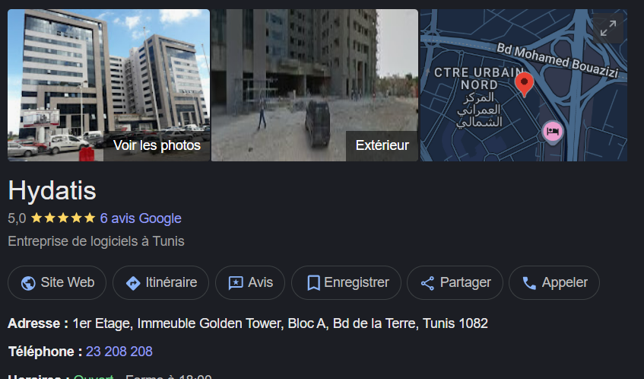
Figure 1: Présence locale de Hydatis

Sièges et filiales à l'international
- Siège principal :
  - Tunis, Tunisie – centre des opérations et du développement des services IT.
- Filiale en Tunisie :
- Sfax – créée pour étendre les activités locales et attirer de nouveaux talents via des événements de recrutement et programmes de stages.
- Filiales internationales (en France) :
- Paris (La Défense / Meudon-la-Forêt) – pour renforcer la proximité avec les clients européens et gérer les projets internationaux.

Organigramme
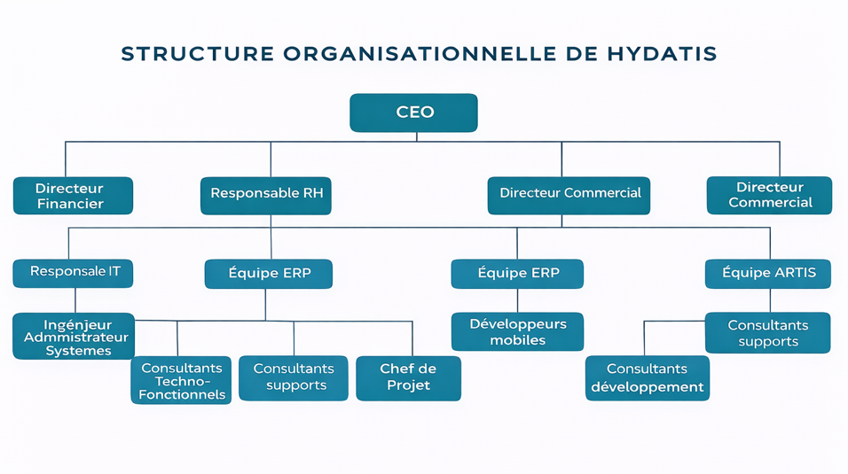
Figure 2 : Organigramme de Hydatis

Partenaires académiques de Hydatis

Polytechnique Internationale Privée de Tunis (Polytech Intl) – Convention de partenariat signée pour rapprocher l’université de l’entreprise, organiser des conférences, des stages et assurer une meilleure préparation des étudiants au marché du travail.


IT Business School (ITBS) – Présence aux journées entreprises et collaborations dans le cadre d’événements de recrutement et de promotion des compétences numériques


Université Sesame – Hydatis est mentionnée parmi les partenaires présents lors d’activités académiques avec cette université.


UIK (Université Internationale de Tunis) – Partenaire dans le cadre de rencontres universitaires et de partage d’opportunités pour étudiants.

Secteur d’activités
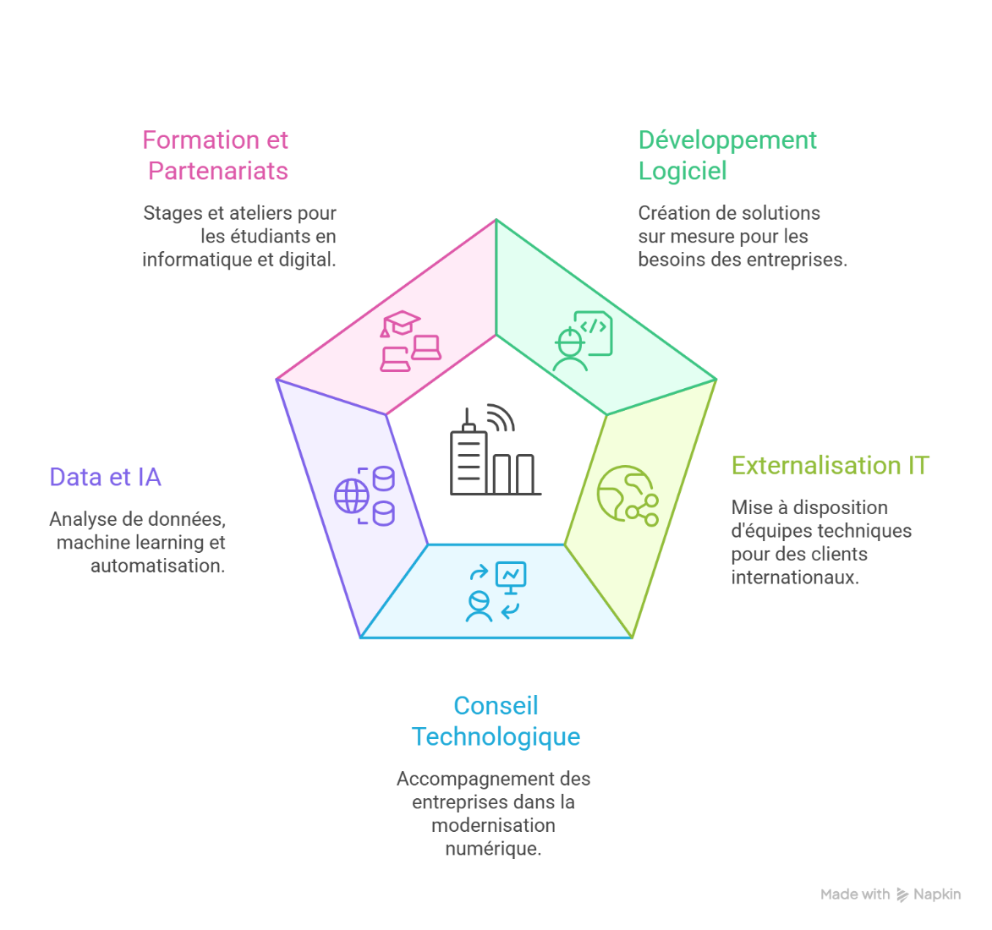
Figure 3 : Secteur d'activités de Hydatis

Présentation du thème du stage

Champ de l’étude et objet du stage
Ce stage a pour but de vous faire découvrir le monde du travail, de mettre en pratique nos connaissances et ainsi acquérir une expérience professionnelle.
Mon stage au sein de Hydatis dans le service Informatique s’inscrit dans la perspective d’avoir un deuxième contact avec le milieu professionnel. Au cours de ce stage, je suis amenée à découvrir, à comprendre le fonctionnement ainsi que l’organisation du travail au sein de cette entreprise et aussi à réaliser mon petit projet « CampusMarketplace » dans lequel j’ai démontré mes capacités à appliquer mes connaissances théoriques et pratiques que j’ai acquises au cours mes études à l’ISET Nabeul avec la formation que j’ai reçue pendant ce stage.
En effet, ce stage est, avant tout, une expérience humaine très enrichissante dans la mesure où elle m’a permis de familiariser progressivement avec l’univers professionnel.

Etude préalable

Description de l’existant
Avec le développement des technologies numériques, les étudiants ont de plus en plus recours aux plateformes en ligne pour l’achat et la vente de produits. Cependant, dans le cadre universitaire, les échanges entre étudiants se font souvent de manière informelle, via les réseaux sociaux ou de bouche-à-oreille. Ces méthodes manquent généralement d’organisation, de sécurité et de fiabilité.
Le projet « CampusMarketplace » vise à répondre à ce besoin en proposant une plateforme web dédiée aux étudiants, leur permettant d’acheter et de vendre divers produits tels que des téléphones, des ordinateurs, des livres, des vêtements ou d’autres objets du quotidien. Cette plateforme centralise les offres et facilite les échanges au sein de la communauté universitaire, tout en offrant un environnement structuré et sécurisé.

Critique de l’existant
La critique de l’existant constitue une étape essentielle afin d’identifier les limites des solutions actuellement utilisées. À partir de l’analyse des pratiques observées, plusieurs insuffisances ont été relevées :

- Absence d’une plateforme dédiée aux échanges entre étudiants.
- Manque de sécurité et de contrôle des utilisateurs.
- Difficulté à retrouver des produits pertinents (recherche et filtrage limités).
- Absence de gestion claire des annonces et des propriétaires des produits.
- Risque élevé d’arnaques ou de fausses annonces.
- Manque de modération et de supervision des contenus publiés.
Ces limites rendent les échanges peu fiables et peu efficaces pour les étudiants.

c. Solution proposée
La solution proposée consiste à développer une application web dédiée aux étudiants, permettant la vente de produits de manière simple et sécurisée. Cette plateforme facilitera la gestion des annonces, améliorera la recherche des produits et garantira des échanges fiables grâce à un système d’authentification et de modération adapté.

Analyse et spécification des besoins
La spécification des besoins et des exigences de l’utilisateur du système est l’une des phases les plus importantes dans le cycle de vie d’un logiciel.
Cette phase consiste à comprendre le contexte du système. Il s'agit de déterminer les fonctionnalités et les acteurs les plus pertinents.

Identification des acteurs
Dans le cadre de notre analyse, les acteurs que nous avons pu identifier sont :
✓ L'administrateur : C'est le responsable du bon fonctionnement de la plateforme marketplace. Il gère l'ensemble des utilisateurs et des produits publiés.
✓ L'utilisateur (étudiant) : C'est celui qui utilise l'application pour acheter et vendre des produits sur le campus universitaire.

Besoins fonctionnels
Les besoins fonctionnels ou besoin métiers se sont les besoins indispensables auxquels doit répondre et exécuter l’application, et pour comprendre mieux nous allons préciser le besoin fonctionnel en grandes parties.
Le système doit permettre à l’administrateur de :

1. Fonctionnalités pour l’Administrateur
- Authentification et gestion de compte :
- S'authentifier
- Accéder au tableau de bord administrateur
- Gérer les utilisateurs :
- Consulter la liste de tous les utilisateurs inscrits
- Supprimer un utilisateur
- Gérer les produits :
- Consulter la liste de tous les produits publiés
- Visualiser les détails de chaque produit (titre, description, prix, catégorie, vendeur)
- Supprimer un produit inapproprié
- Consulter les statistiques :
- Visualiser le nombre total d'utilisateurs
- Visualiser le nombre total de produits
- Visualiser le nombre total de favoris
- Consulter la répartition des produits par catégorie
2. Fonctionnalités pour l’Utilisateur :
  - Gestion de compte :
- Créer un compte
  - S’authentifier (Log in).
  - Se déconnecter (Log out).
  - Consulter les produits :
  - Parcourir tous les produits disponibles
- Visualiser les dernières annonces publiées
- Consulter les détails d'un produit
- Rechercher des produits par mot-clé
- Filtrer les produits par catégorie
- Filtrer les produits par localisation

  - Gérer ses annonces :
  - Publier un produit à vendre
  - Consulter ses propres produits publiés
  - Modifier un produit existant
  - Supprimer un produit publié
  - Gérer ses favoris :
- Ajouter un produit aux favoris (cœur sur la carte produit)
- Retirer un produit des favoris
- Consulter la liste de tous ses produits favoris
- Accéder rapidement aux détails des produits favoris

Besoins non fonctionnels
Les besoins non fonctionnels sont des besoins qui n'ont pas un aspect visible pour l’utilisateur.
Ils présentent les exigences internes primordiales pour le système tel que les contraintes liées à l’environnement et à l’implémentation. La nature du notre projet exige certaines règles à respecter qui se résument dans les points suivants :
- La sécurité :
  - L'application devra être hautement sécurisée avec un système d'authentification JWT (JSON Web Token)
  - Les mots de passe doivent être cryptés dans la base de données
- La fiabilité :
  - L'application doit fonctionner de façon cohérente sans erreurs
  - Gestion appropriée des exceptions et des erreurs
  - Validation des données avant soumission
  - Messages d'erreur clairs et informatifs pour l'utilisateur
- La performance :
  - L'application devra être performante avec des temps de réponse rapides
  - Optimisation des requêtes à la base de données
  - Chargement efficace des images
  - Filtrage et recherche optimisés pour gérer un grand nombre de produits

- La convivialité :
  - Interface utilisateur moderne et intuitive
  - Navigation simple et claire
  - Messages de confirmation pour les actions importantes (suppression, publication)

Contexte de stage
Mon stage de perfectionnement au sein de Hydatis s'inscrit dans une démarche visant à établir un second contact avec l'entreprise, tout en approfondissant ma compréhension de son fonctionnement et de son organisation interne. En effet, ce stage constitue :
- Une composante essentielle de ma formation à l'ISET,
- Une étape incontournable pour acquérir un apprentissage complet.

Conclusion
Dans ce chapitre, nous avons commencé par présenter notre organisme d'accueil Hydatis. Ensuite, nous avons décrit le contexte du stage et expliqué l'idée de notre projet CampusMarket. Nous avons identifié les acteurs principaux (administrateur et utilisateurs), défini les besoins fonctionnels détaillés pour chaque acteur, et spécifié les besoins non fonctionnels essentiels pour garantir la qualité, la sécurité et la performance de l'application. Cette analyse constitue la base fondamentale pour la conception et le développement de notre plateforme marketplace universitaire.

Chapitre 2 : Etude Conceptuelle

Introduction
Après avoir détaillé les différentes fonctionnalités de notre projet, nous allons commencer une phase essentielle et indispensable dans le cycle de vie d’une plateforme. Cette phase est définie en modules de manière à faciliter à la fois le développement parallèle et la maintenance future. Nous allons modéliser notre application en s’appuyant sur un langage de modélisation objet qui est UML (Langage de Modélisation Unifié). La conception se base sur les diagrammes de classes, les diagrammes de cas d’utilisation et les diagrammes de séquence.

Méthodologie de la conception
Le langage UML (Unified Modeling Language, ou langage de modélisation unifié) a été conçu comme un standard de modélisation visuelle, offrant une richesse sémantique et syntaxique. Il est utilisé pour l'architecture, la conception et l'implémentation de systèmes logiciels complexes, en couvrant à la fois leurs aspects structurels et comportementaux. Au-delà du domaine du développement logiciel, l'UML trouve également des applications dans d'autres secteurs, notamment pour la modélisation des processus industriels.
Bien qu'il ne s'agisse pas d'un langage de programmation, l'UML permet, grâce à divers outils, de générer automatiquement du code dans plusieurs langages à partir de ses diagrammes. Il est étroitement lié aux concepts de l'analyse et de la conception orientées objet.


Figure 4 : Logo UML

Diagramme de cas d’utilisation

Définition d’un diagramme de cas d’utilisation
Un diagramme de cas d'utilisation représente graphiquement les interactions entre les acteurs et le système, illustrant ses fonctionnalités principales et leurs relations. Il aide à structurer les exigences fonctionnelles d’un projet en UML.

Objectifs de diagramme de cas d’utilisation
Il a pour objectifs de :
- Délimiter les frontières de systèmes.
- Identifier les acteurs du système.
- Exprimer les besoins d’un système.
- Prépare une base pour les tests fonctionnels.

Les éléments du diagramme de cas d’utilisation
Les acteurs :
- Utilisateur
- Administrateur
Les cas d’utilisation et les relations entre eux :
L’utilisateur peut :
- Créer un compte.
- Se connecter.
- Consulter tous les produits.
- Rechercher des produits.
- Filtrer les produits par catégorie et localisation.
- Consulter les détails d'un produit.
- Publier un produit à vendre.
- Modifier ses propres produits.
- Supprimer ses propres produits.
- Consulter la liste de ses produits publiés.
- Ajouter un produit aux favoris.
- Retirer un produit des favoris.
- Consulter ses produits favoris.
- Contacter le vendeur d'un produit.
L’administrateur, une fois il est authentifié, il a la permission de :
- Effectuer toutes les actions d'un utilisateur standard.
- Accéder au tableau de bord administrateur.
- Consulter les statistiques globales de la plateforme.
- Supprimer un utilisateur.
- Consulter la liste de tous les produits.
- Supprimer n'importe quel produit.
- Visualiser la répartition des produits par catégorie.

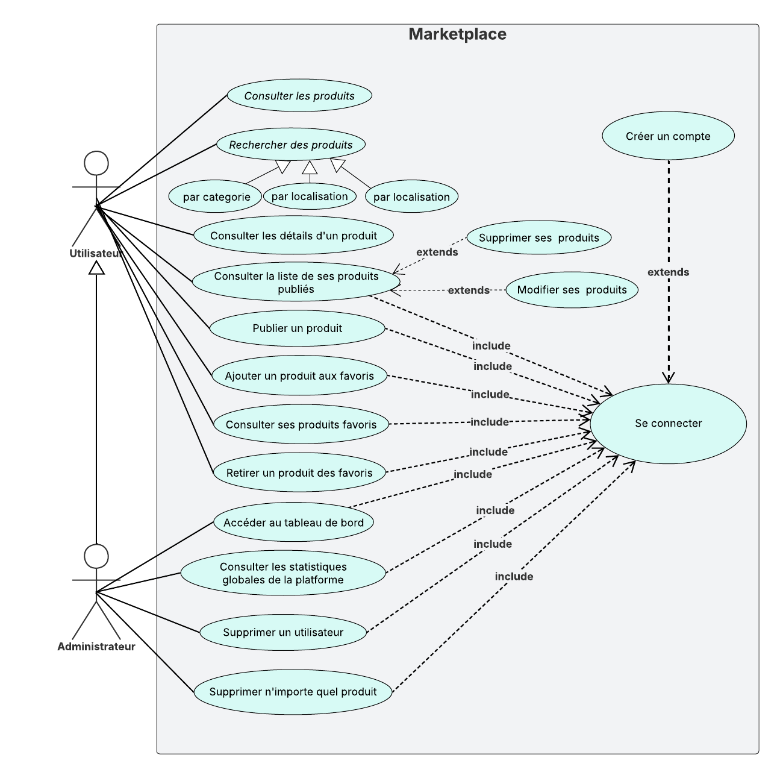

«include»
«include»

Figure 5: Diagramme de cas d'utilisation de « CampusMarket »

Diagramme de classe

Définition d’un diagramme de classes
Un diagramme de classes modélise la structure statique d’un système en représentant ses classes, leurs attributs, méthodes et relations (associations, héritages, dépendances). Il aide à visualiser l’architecture et les interactions entre les composants.

Objectifs du diagramme classes
Le diagramme de classe a pour objectifs de :
- Modéliser la structure statique d’un système.
- Définir les classes, leurs attributs et méthodes.
- Représenter les relations entre les classes (association, héritage, dépendance).
- Faciliter la conception et le développement du système.
- Servir de référence pour les développeurs et architectes logiciels.

Le diagramme de classe de mon application
La figure ci-dessous montre le diagramme de classe de mon application. Il admet quatre classes : utilisateur, produit, favoris et produit-images.
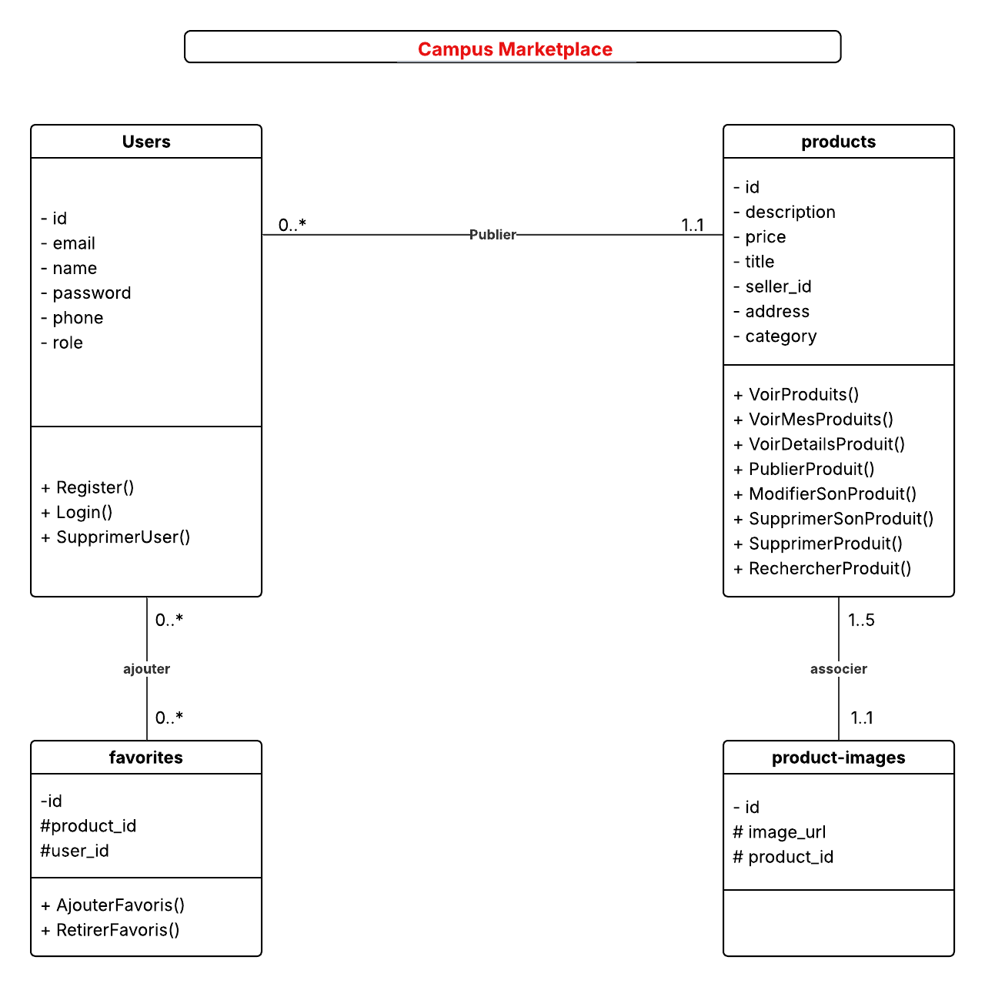
Figure 6 : Diagramme de classe de « CampusMarket »

Diagramme de séquence

Définition d’un diagramme de séquence :
Un diagramme de séquence en UML montre l'interaction entre les objets dans un système, en représentant l'ordre chronologique des messages échangés. Il permet de visualiser les flux d'exécution et les interactions dans un scénario spécifique.

Objectifs du diagramme de séquence
Le diagramme de séquence a pour objectifs de :
- Visualiser les interactions entre les objets dans un scénario.
- Montrer l'ordre chronologique des messages échangés.
- Comprendre les flux d'exécution dans un système.
- Identifier les points de communication entre les composants.
- Analyser les comportements dynamiques et les dépendances.

Diagramme de séquence de cas d’utilisation s’inscrire « Sign-up »
Lorsqu'un utilisateur souhaite s'inscrire sur CampusMarket, il doit remplir un formulaire d'inscription avec son nom complet, son email, son mot de passe et son numéro de téléphone. Le système effectue une validation de chaque champ. En cas de non-conformité, un message d'erreur est affiché sous le champ concerné, empêchant l'utilisateur de soumettre le formulaire. Une fois toutes les données conformes aux exigences, le système les enregistre dans la base de données et redirige l'utilisateur vers la page de connexion.
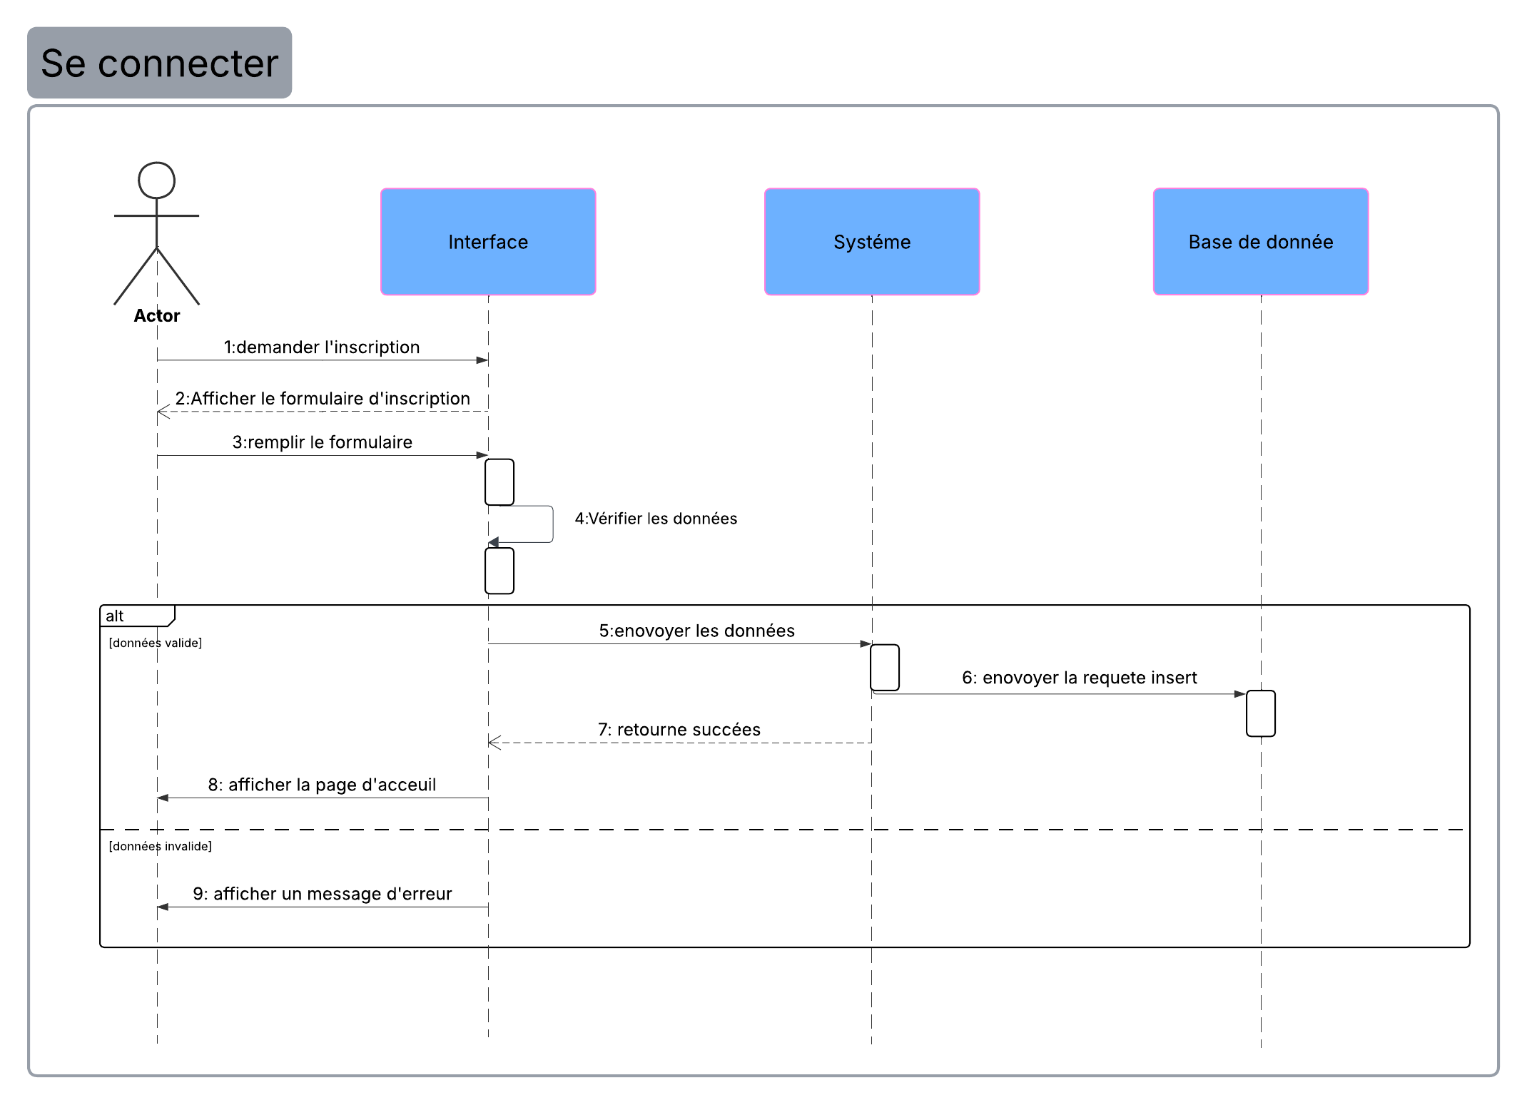

Figure 7: Diagramme de séquence de « s’inscrire »

Diagramme de séquence de cas d’utilisation se connecter « login »
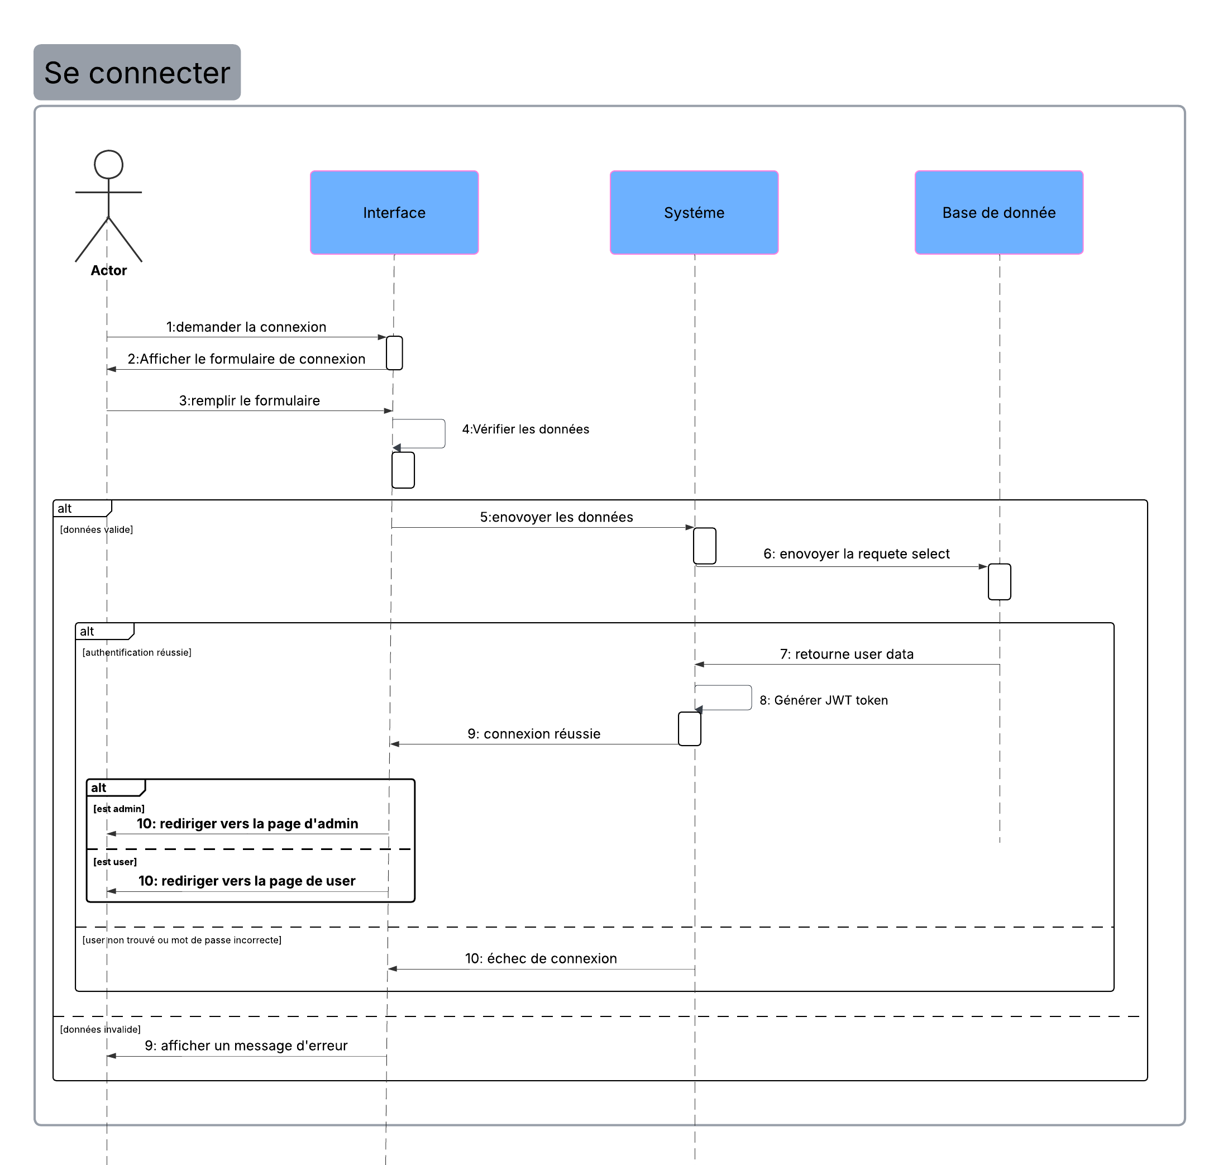
Une fois inscrit, l'utilisateur peut se connecter en remplissant le formulaire de connexion avec son email et son mot de passe. Si les informations saisies sont correctes, le système vérifie le rôle de l'utilisateur (ADMIN ou USER) et génère un token JWT. Ce token est stocké localement et permet l'accès aux fonctionnalités selon le rôle. Si les informations sont incorrectes, l'utilisateur reste sur la page de connexion et un message d'erreur est affiché.

Figure 8 : Diagramme de séquence de "se connecter"

Extraction des différentes entités

Table User (utilisateur ou admin)
Champ | Libellé | Type
Id | Identifiant unique de l'utilisateur | Long
Name | Nom complet de  l’utilisateur | String
Email | Adresse email de  l'utilisateur | String
Password | Mot de passe  de l’utilisateur | String
Phone | Numéro de téléphone | String
Rôle | Rôle  (Client ou administrateur) | String

Table Product (produit)

Champ | Libellé | Type
Id | Identifiant unique  du produit | Long
Title | Titre de l'annonce | String
Description | Description détaillée | Text
Price | Prix du produit en DT | Double
Category | Catégorie du produit | Text
Address | Localisation du produit | String
Seller_id | Identifiant du vendeur | Long

Table Product_Image (Images de produit)

Champ | Libellé | Type
Id | Identifiant unique de l'image | Long
Product_id | Identifiant du produit | Long
Image_path | Chemin de l'image | String

Conclusion
La phase conceptuelle est une étape fondamentale pour la réalisation du projet CampusMarket. Elle permet de faciliter la compréhension du système d'information, de structurer l'architecture de la base de données et d'identifier les interactions entre les différents composants

Chapitre 3 : Réalisation

Introduction
Dans ce chapitre on va traiter les différentes parties liées à l'implémentation et au développement de l'application. On va parler de choix techniques : environnement matériel et logiciel. Les principales interfaces de l'application seront dévoilées sous forme de capture d'écran.

Les Outils de développement
- HTML5
HTML (HyperText Markup Language) est le langage de balisage standard utilisé pour structurer le contenu des pages web. Dans CampusMarket, HTML5 permet de définir la structure sémantique des différentes pages de l'application, incluant les formulaires d'inscription, les cartes de produits, et les tableaux de données administratives.


Figure 9: Logo HTML5

- CSS
CSS est un langage informatique servant à décrire la présentation et le style d’un document html et xml.

Figure 10 : Logo CSS

- JavaScript
JS est le langage le plus avancé parmi ces technologies. Il effectue une manipulation HTML DOM pour fournir une interface dynamique aux utilisateurs. De plus, il fournit une interface interactive aux utilisateurs en créant des messages contextuels, en validant les entrées de formulaire et en modifiant la disposition en fonction d'événements tels que les clics de souris ou les entrées de l'utilisateur


Figure 11: Logo JavaScript

- PostgreSQL
est un système de gestion de base de données relationnelle objet (SGBDRO) open source, reconnu pour sa robustesse, sa haute performance et sa conformité stricte aux normes SQL

Figure 12: Logo PostgreSQL

- Angular
Est un framework MVC / MVVM côté client, Angular est développé en TypeScript, par Google libre et open-source qui permet d’améliorer, au même titre que JQUERY, la syntaxe de javascript ainsi que la productivité du développeur.

Figure 13: Logo Angular
- Spring Boot
Est un framework open source pour construire et définir l'infrastructure d'une application Java3, dont il facilite le développement et les tests.

Figure 14: Logo Spring boot
- Postman
Postman est un outil permettant de tester, développer et documenter des API en envoyant des requêtes HTTP et en analysant les réponses.

Figure 15: Logo Postman
- Visual Studio Code
Est un éditeur de code extensible développé par Microsoft pour Windows, Linux et macOS.

Figure 16: Logo Visual Studio Code

- IntelliJ IDEA
Est un IDE Java professionnel est utilisé pour le développement backend Spring Boot

Figure 17: Logo IntelliJ IDEA
- Lucidchart
Est un outil en ligne de création de diagrammes permettant de modéliser des processus, organiser des idées et collaborer en temps réel. Il est compatible avec plusieurs plateformes et s'intègre à divers outils comme Google Drive et Microsoft Office.

Figure 18: Logo Lucidchart

Démonstration des interfaces
Cette partie représente les différents scénarios applicatifs de l’application. Ainsi, dans laquelle je vais montrer des captures d’écran des principales interfaces dans mon site web que je peux le diviser en deux grandes parties :

Le front-office
Il représente la partie accessible à tous les utilisateurs (étudiants), qu'ils soient connectés ou non.
- Page d'accueil (Home) :
C'est la page principale qui s'affiche dès l'accès à la plateforme. Elle contient une barre de navigation présente sur toutes les pages pour faciliter la navigation. La page d'accueil présente un hero section avec une barre de recherche, les statistiques de la plateforme, six catégories principales cliquables, les 8 dernières annonces publiées, une section "How It Works" en 3 étapes, et un call-to-action pour encourager l'inscription.

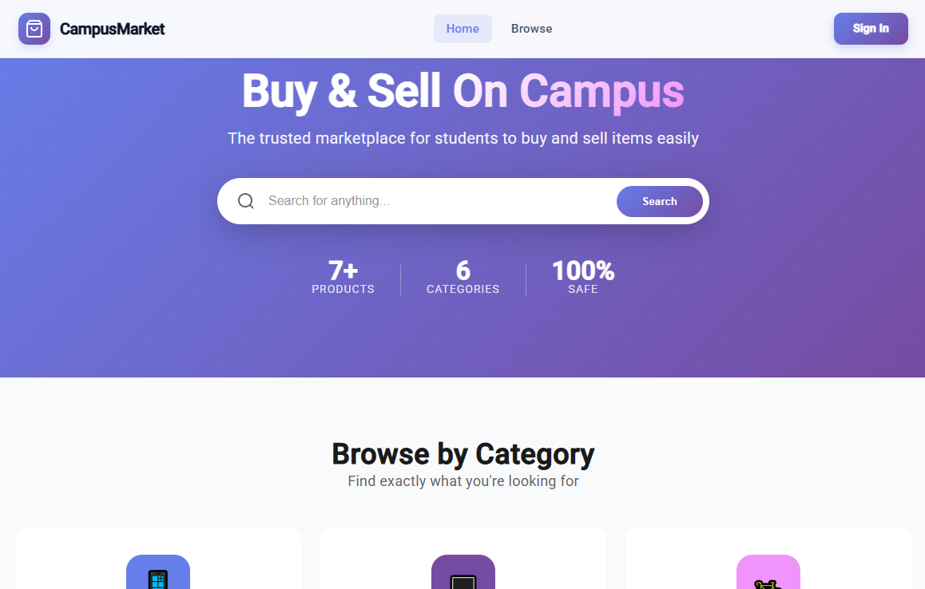
Figure 19 : Page d'accueil (Home)

- Page d’inscription :
Si l'utilisateur n'a pas de compte, il peut en créer un en cliquant sur "Sign In" puis "Create account". Le formulaire contient les champs : nom complet, adresse email, mot de passe et numéro de téléphone. Des contraintes de validation sont appliquées sur chaque champ, avec affichage de messages d'erreur en cas de non-conformité.
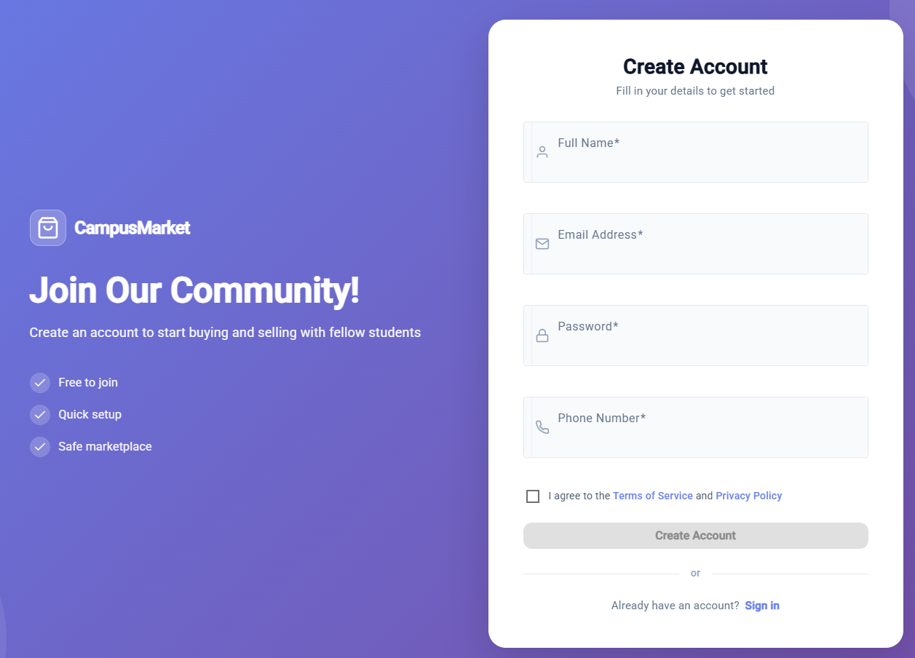
Figure 20: Page d'inscription (Register)

Des contraintes de validation sont appliquées sur les champs du formulaire afin de vérifier les valeurs entrées. Un message d'erreur s'affiche en cas de non-conformité (email invalide, champs vides, etc.).
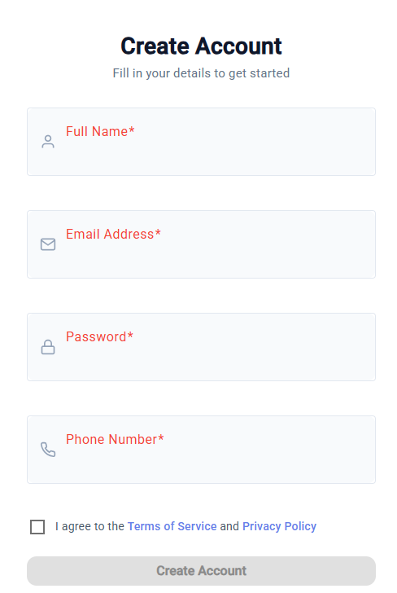
Figure 21: Contrainte de page Sign-up

- Page de connexion (Login)
La page de connexion permet aux utilisateurs déjà inscrits d'accéder à leur compte. Elle présente :
- Un formulaire avec deux champs (Email et Password)
- Un bouton "Sign In"
- Une option "Remember me"
- Un lien "Forgot password?"
- Un lien vers la page d'inscription pour les nouveaux utilisateurs
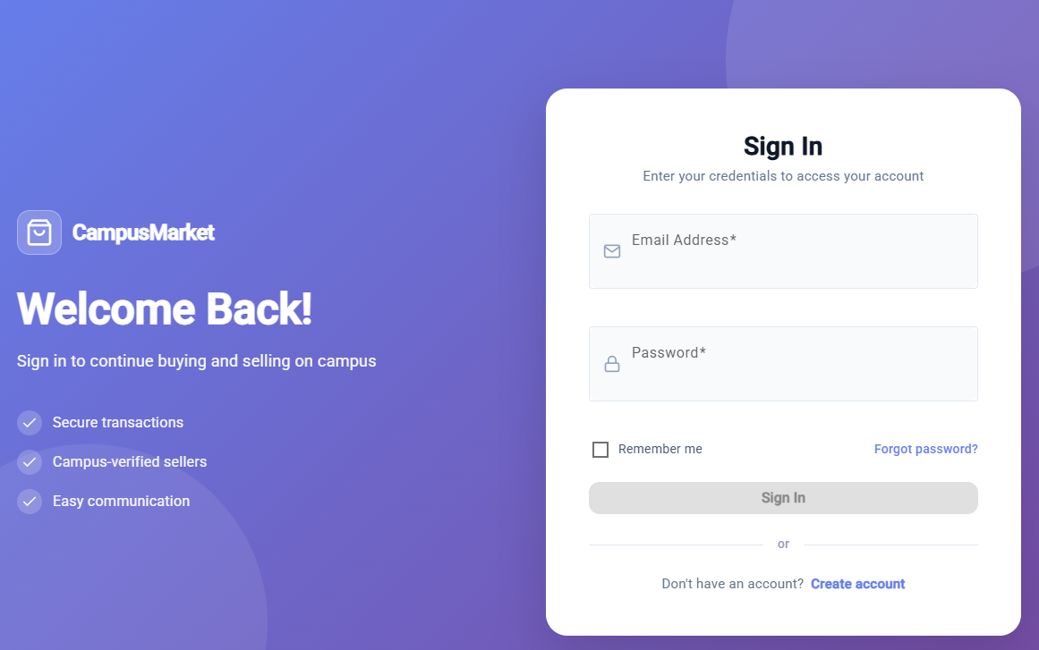
Figure 22: Page de connexion (Login)
En cas d'identifiants incorrects, un message d'erreur est affiché et l'utilisateur reste sur la page de connexion.

- Page de navigation (Browse) :
Accessible avec ou sans connexion, cette page affiche l'ensemble des produits disponibles sur la plateforme. Elle comprend une sidebar de filtres (recherche par mot-clé, catégorie, localisation, plage de prix) et une grille de produits responsive avec l'icône favoris sur chaque carte. En cas d'absence de résultats, un message informatif s'affiche avec un bouton pour réinitialiser les filtres.
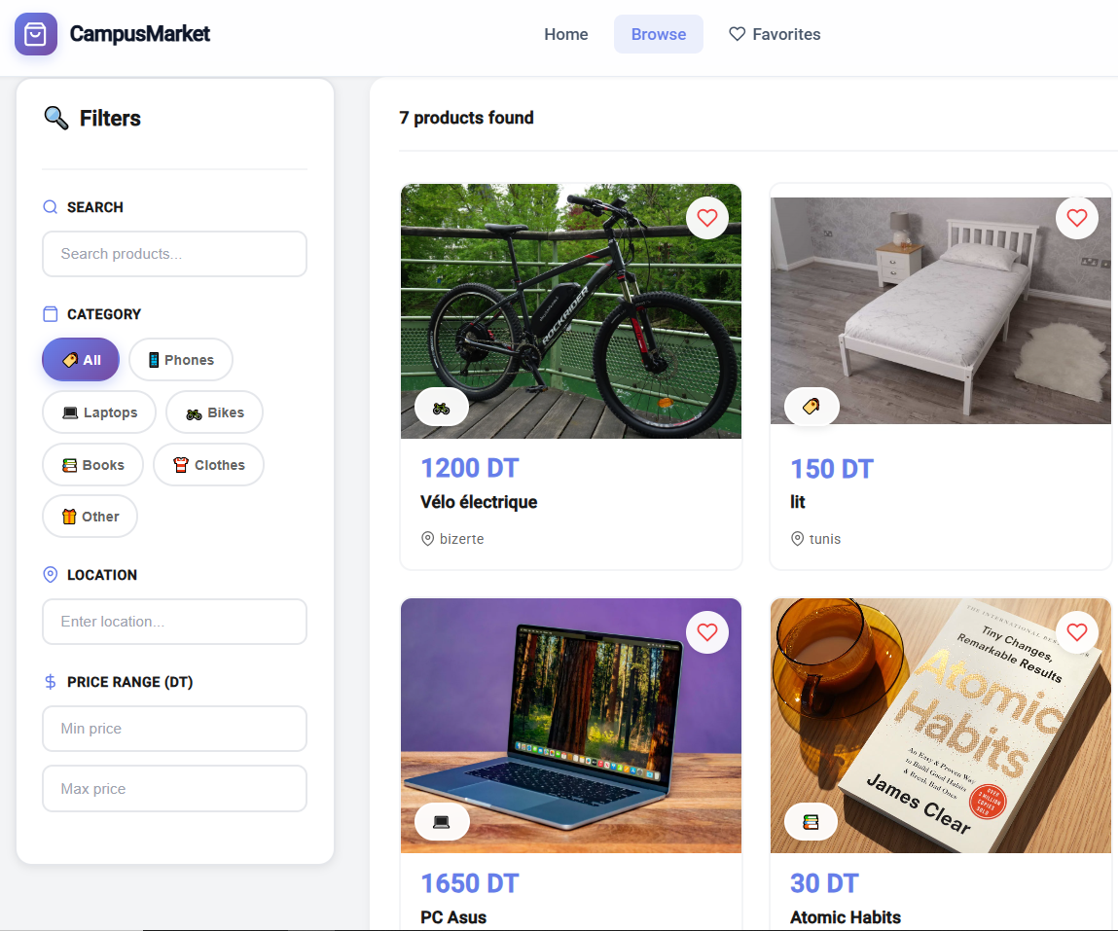
Figure 23: Page de navigation avec filtres (Browse)

- Page de détails du produit (Product Detail) :
En cliquant sur un produit, l'utilisateur accède à une page détaillée contenant la galerie d'images, le prix, la description complète, la localisation et les informations du vendeur (nom, email, téléphone).
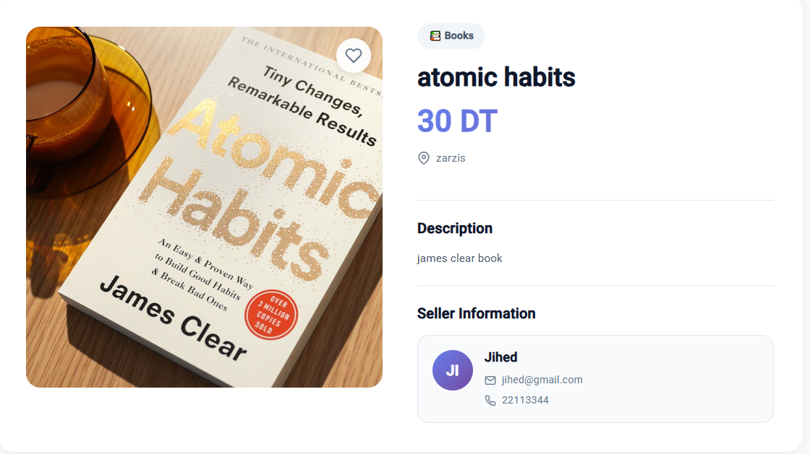
Figure 24: détails du produit

Si l'utilisateur n'est pas connecté et tente d'ajouter le produit aux favoris, une popup élégante s'affiche avec un message "Login Required" et un bouton de redirection vers la page de connexion :
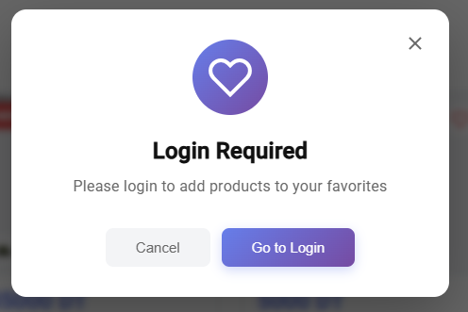
Figure 25: Login Required
- Page de publication d'annonce (Sell Product) :
Accessible uniquement aux utilisateurs connectés via le bouton "Sell Item" dans la navbar. Elle permet de créer une annonce en uploadant jusqu'à 5 photos et en remplissant le titre, la description, le prix, la catégorie et la localisation.:
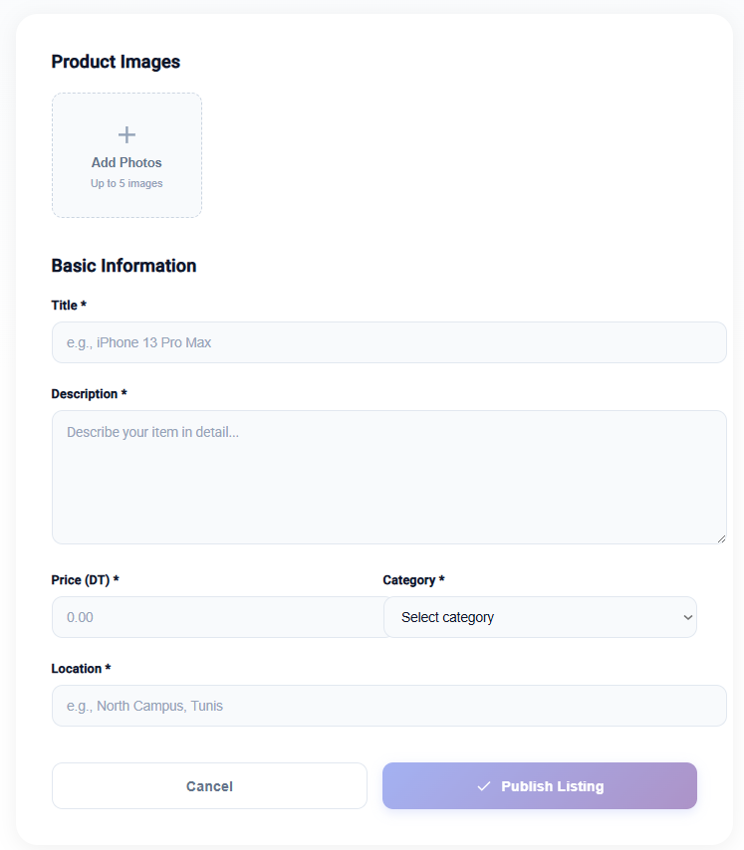
Figure 26: Page de publication d'annonce (Sell Product)

- Page "Mes produits" (My Products) :
Cette page affiche tous les produits publiés par l'utilisateur connecté. Pour chaque produit, deux actions sont disponibles : le bouton Edit qui ouvre une modal d'édition complète (images, titre, description, prix, catégorie, localisation), et le bouton Delete qui demande une confirmation avant suppression définitive.
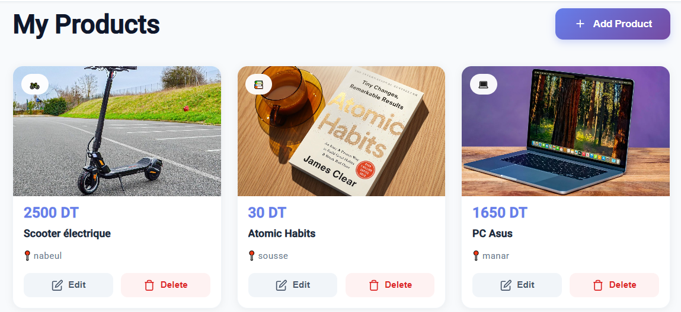
Figure 27 : Page "Mes produits" (My Products)
- Page Favoris :
Cette page regroupe tous les produits marqués comme favoris par l'utilisateur. Chaque carte affiche l'image, la catégorie, le prix, le titre, la localisation et une icône cœur permettant de retirer le produit des favoris.
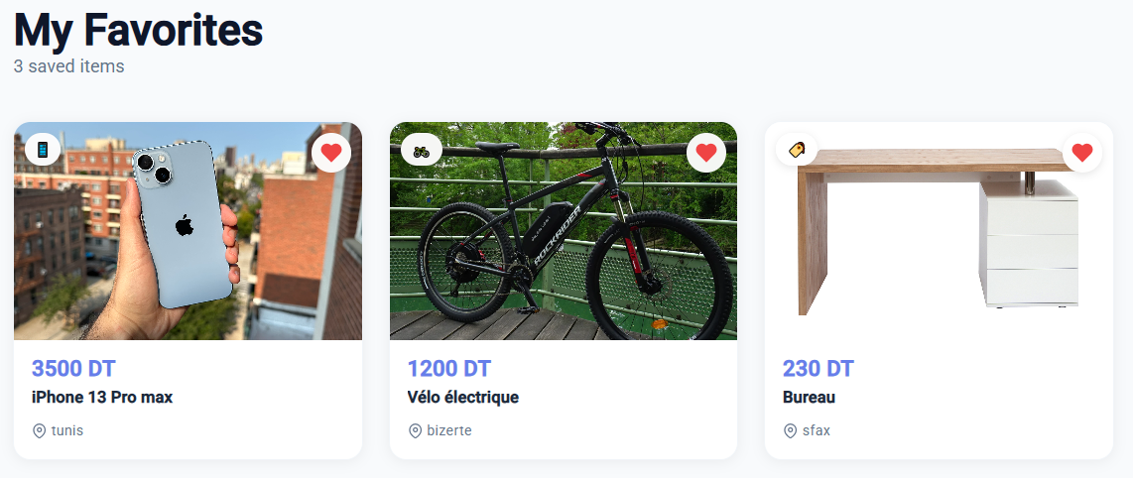
Figure 28 : page Favoris
- Page de déconnexion :
L'utilisateur peut se déconnecter en cliquant sur son avatar dans la navbar, puis sur "Logout" dans le menu déroulant. Cette action :
- Supprime le token d'authentification
- Redirige vers la page de connexion
- Affiche les options de navigation pour utilisateur non connecté
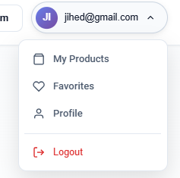
Figure 29 : Page de déconnexion

Le back-office :
L'administrateur se connecte de la même manière qu'un utilisateur standard, mais le système détecte automatiquement son rôle via le token JWT et lui affiche des fonctionnalités supplémentaires dans la navbar (lien "Admin").
(! L'administrateur dispose également de toutes les fonctionnalités d'un utilisateur standard : parcourir les produits, publier des annonces, gérer ses favoris, etc.)
- Page Admin Dashboard :
Après connexion en tant qu'administrateur, le tableau de bord affiche trois statistiques globales (nombre total d'utilisateurs, de produits et de favoris), ainsi qu'une répartition des produits par catégorie. Deux onglets permettent de gérer les utilisateurs et les produits.
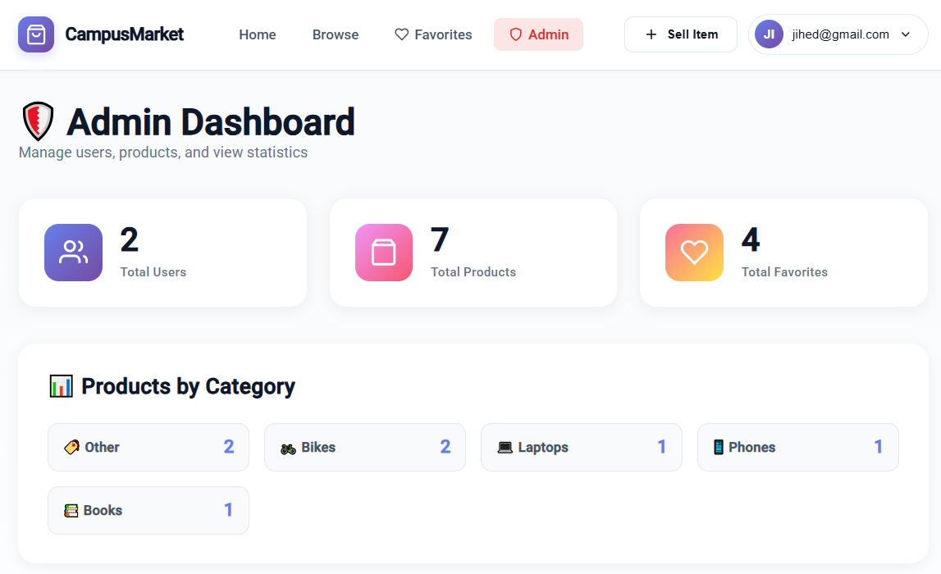
Figure 30 : Tableau de bord administrateur (Admin Dashboard)

- Page de gestion des utilisateurs (Users Tab) :
L'onglet "Users" affiche la liste complète de tous les utilisateurs inscrits avec leurs informations (nom, email, téléphone, rôle). L'administrateur peut supprimer n'importe quel utilisateur non-administrateur. La suppression entraîne automatiquement la suppression de tous ses produits publiés et de tous ses favoris.
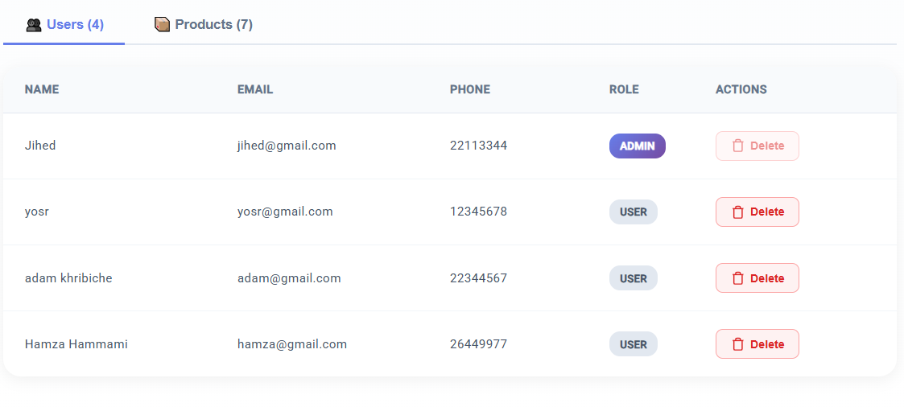
Figure 31 : Page de gestion des utilisateurs
- Page de gestion des produits (Products Tab):L'onglet "Products" affiche tous les produits publiés sur la plateforme sous forme de grille avec l'image, le titre, le prix et le vendeur. L'administrateur peut supprimer n'importe quel produit,ce qui entraîne automatiquement la suppression de toutes ses images et de tous les favoris associés.
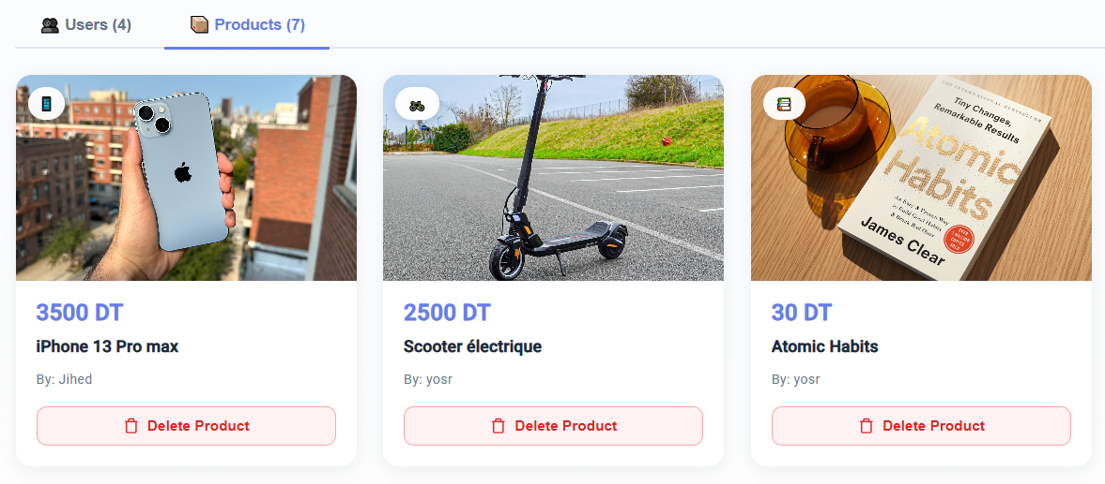
Figure 32 : Page de gestion des produits

Conclusion :
Ce chapitre nous a permis de présenter l'environnement de développement utilisé ainsi que les choix technologiques retenus pour la réalisation de CampusMarket. Les différentes interfaces de l'application ont été exposées et expliquées, couvrant l'ensemble des fonctionnalités offertes aux étudiants et à l'administrateur, depuis la navigation et la publication d'annonces jusqu'à la gestion complète de la plateforme.

Conclusion générale

Ce projet de fin d'études m'a offert une opportunité précieuse pour mettre en pratique mes connaissances et explorer des technologies modernes telles qu'Angular et Spring Boot.
En travaillant sur CampusMarket, une marketplace dédiée aux étudiants, j'ai pu approfondir ma compréhension des étapes clés du développement logiciel : analyse des besoins, conception de l'architecture, et réalisation technique. Ce projet m'a permis d'aborder des problématiques concrètes telles que la gestion de l'authentification par JWT, le téléchargement et la gestion d'images, la sécurité des endpoints API et la cohérence des données lors des suppressions en cascade.
Malgré les défis rencontrés, notamment la gestion des relations entre entités et la synchronisation entre le frontend Angular et le backend Spring Boot, cette expérience a renforcé mes compétences en développement full-stack et ma capacité à concevoir une application web complète et fonctionnelle.
Ce projet a pleinement répondu à mes objectifs et m'a permis d'identifier des axes d'amélioration futurs, notamment l'ajout d'un système de messagerie entre acheteurs et vendeurs, un système de notation des vendeurs, et le déploiement sur un serveur cloud.

Webographie

- https://angular.io — Framework Angular (documentation officielle)
- https://spring.io/projects/spring-boot — Spring Boot
- https://start.spring.io — Spring Initializr
- https://www.w3schools.com — Références HTML, CSS, JavaScript
- https://jwt.io — JSON Web Tokens
- https://www.mysql.com — MySQL
- https://code.visualstudio.com — Visual Studio Code
- https://www.postman.com — Postman
- https://www.lucidchart.com — Lucidchart (modélisation UML)
- https://fr.wikipedia.org/wiki/Diagramme_de_cas_d%27utilisation — Diagramme de cas d'utilisation
- https://fr.wikipedia.org/wiki/Diagramme_de_séquence — Diagramme de séquence

